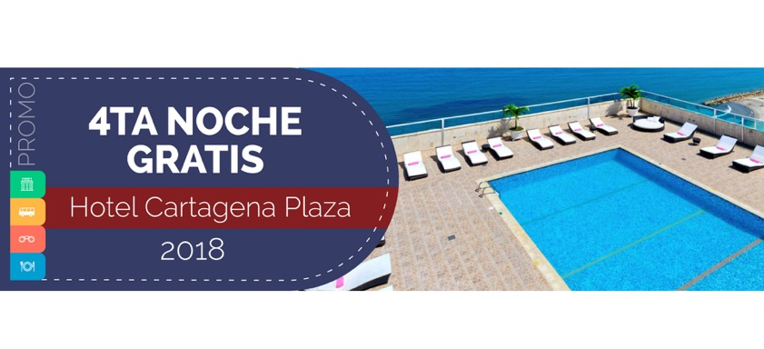

**www.panamericanadeviajes.net**

**VIGENCIA: DEL 9 DE ENERO AL 30 DE SEPTIEMBRE DE 2018.**

|  |  |  |  |  |  |  |  |  |  |  |
| --- | --- | --- | --- | --- | --- | --- | --- | --- | --- | --- |
| TARIFAS POR PERSONA / USD (Min 2 personas) | | | | | | | | | | |
| HOTEL CARTAGENA PLAZA | | | | | | | | | | |
| TIPO DE HABITACIÓN | **PLAN DE ALIMENTACIÓN** | **ACOMODACIÓN** | | | | | | | | |
| **SGL** | **N/Adic.** | **DBL** | **N/Adic.** | **TPL** | **N/Adic.** | **CHD** | **N/Adic.** |
| Hab. Standard | **PCDA** | 421 | 124 | 234 | 61 | 230 | 60 | 114 | 21 |
| **FULL** | 631 | 194 | 343 | 98 | 331 | 94 | 200 | 50 |
| Hab. Superior | **PCDA** | 466 | 139 | 260 | 70 | 253 | 68 | 114 | 21 |
| **FULL** | 673 | 208 | 358 | 103 | 350 | 100 | 200 | 50 |

**INCLUYE**

* Traslados aeropuerto –hotel aeropuerto en servicio regular compartido
* Alojamiento 03 noches en Hotel Cartagena plaza **CON 4TA NOCHE GRATIS** de acuerdo al plan de alimentación elegido.

**- PCDA:** Desayuno

**- FULL:** Desayuno, almuerzo y cena tipo buffet, snacks y bar abierto.

* Visita de la ciudad con entrada al Catillo de San Felipe en servicio regular compartido.

**APLICACIÓN**

* Código del programa : PV-4CTG-4NGCP -C2EP
* **Tarifas comisionables**
* Precios en dólares americanos por persona
* **Vigencia del programa: 9 de enero al 30 de septiembre de 2018**
* Aplica suplemento por vuelos llegando en horarios nocturnos
* Tarifas aplican para mínimo 2 pasajeros viajando juntos
* Suplemento pasajero viajando solo US$ 20 p/p
* Suplemento para pasajero viajando solo en servicios privados de US$144 p/p
* Suplemento por persona desde 2 pasajeros en adelante en servicio privado de US$64 p/p
* Tarifas sujetas a cambios sin previo aviso

**NOTAS**

* No incluye tiquetes aéreos, gastos y alimentación no descrita
* Se consideran niños menores de 11 años cumplidos compartiendo la misma habitación con 2 adultos

